Tarea 6
Según se entra a la aplicación, deberá tenerse la siguiente carátula y menú
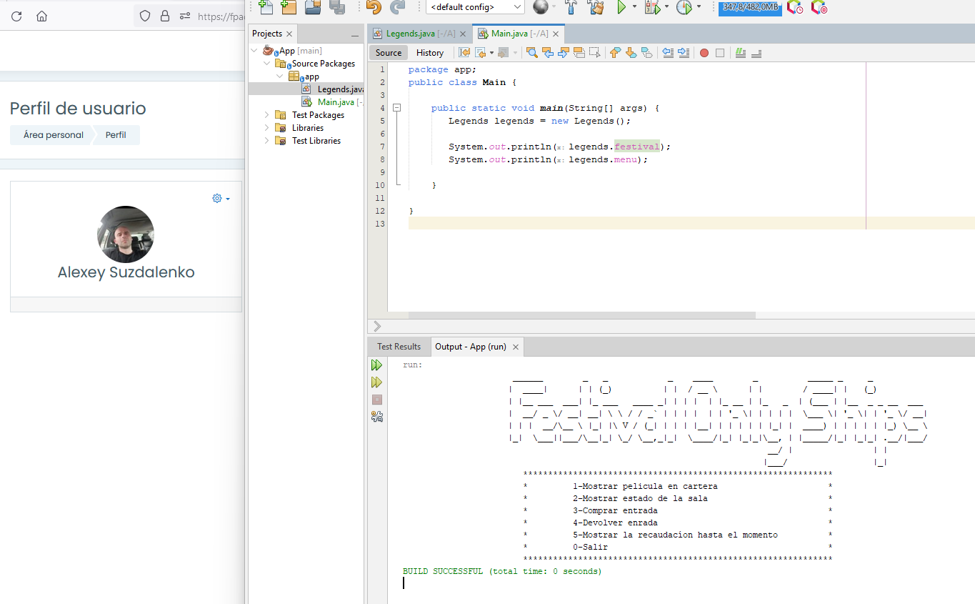

Si se selecciona la opción 0, -y sólo si se selecciona la opción 0- se abandonará la aplicación
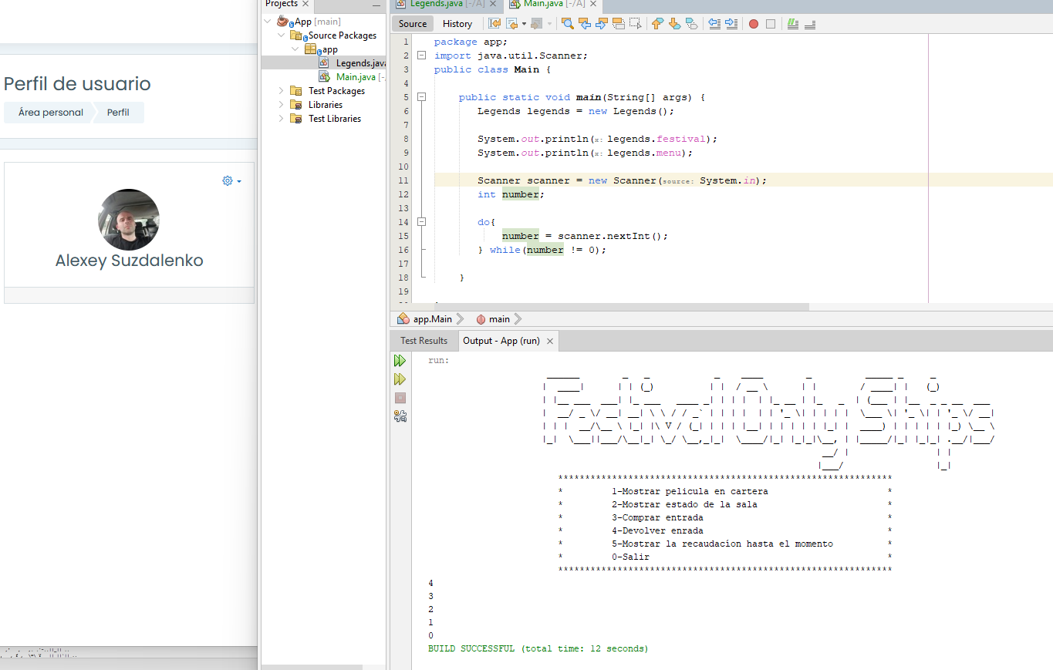

Si se selecciona la opción 1, se llamará a una función mostrar, que me mostrará el póster y el título de la película
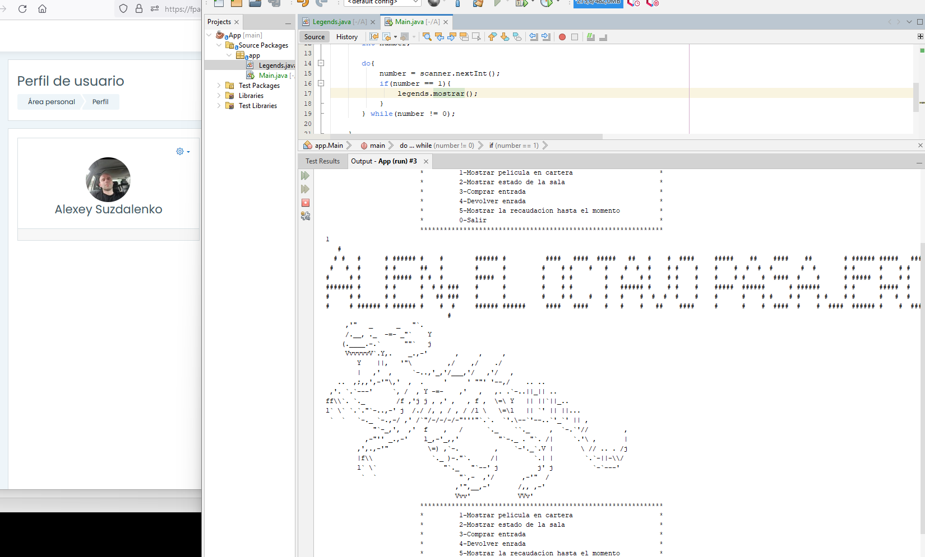

Si se selecciona la opción 2, se llamará a una función mostrarSala que nos sacará el diagrama de estado actual de la sala
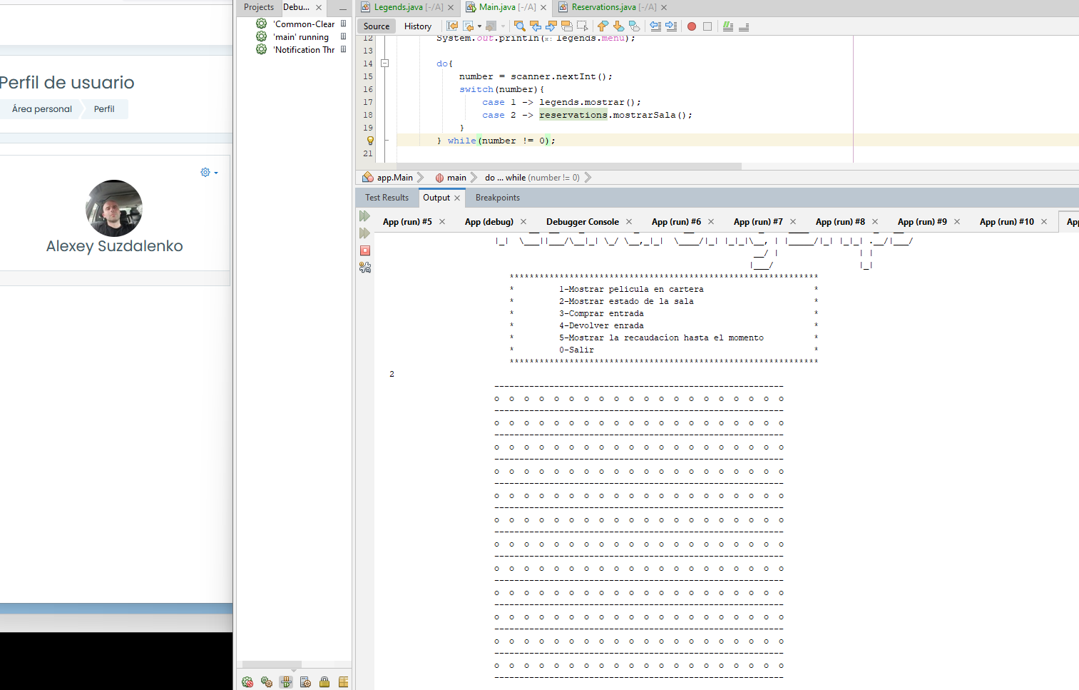

imprimirEntrada
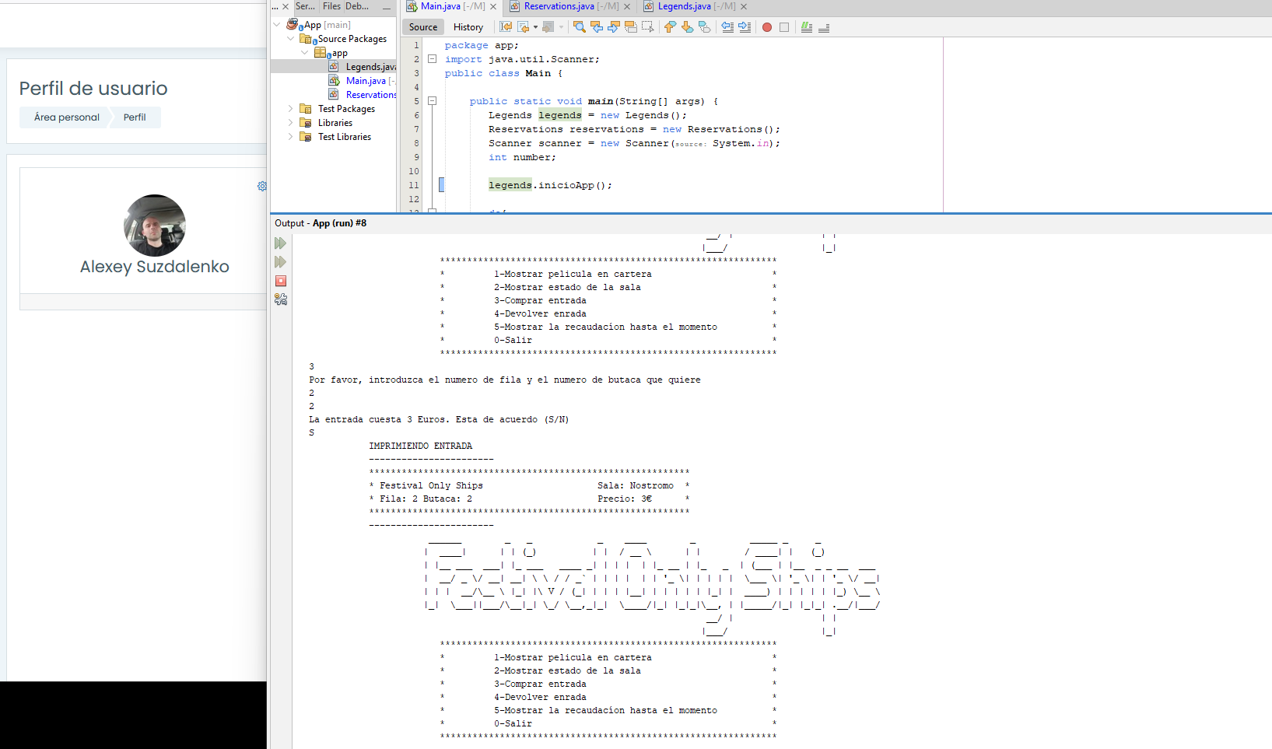

Mostar el estado de la sala después de comprar entrada:
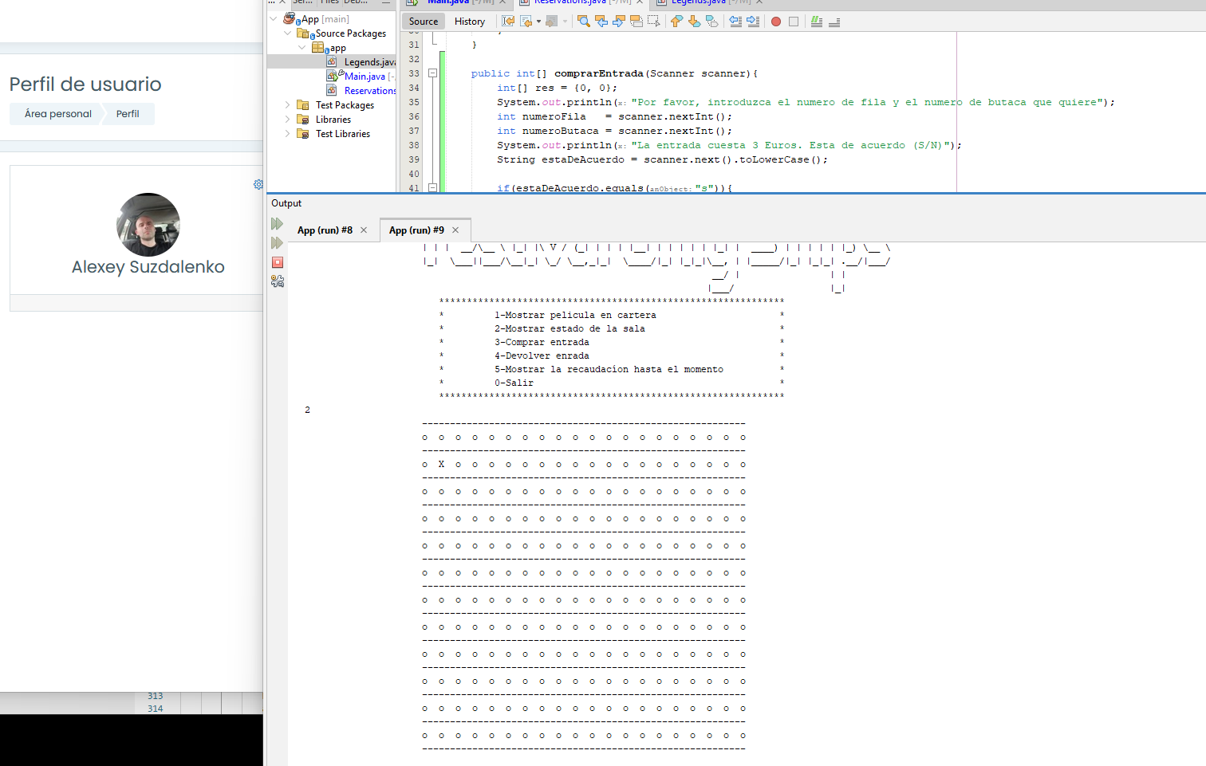

En el caso de que quiera comprarse una entrada para una butaca que ya se ha vendido debe aparecer lo siguiente:
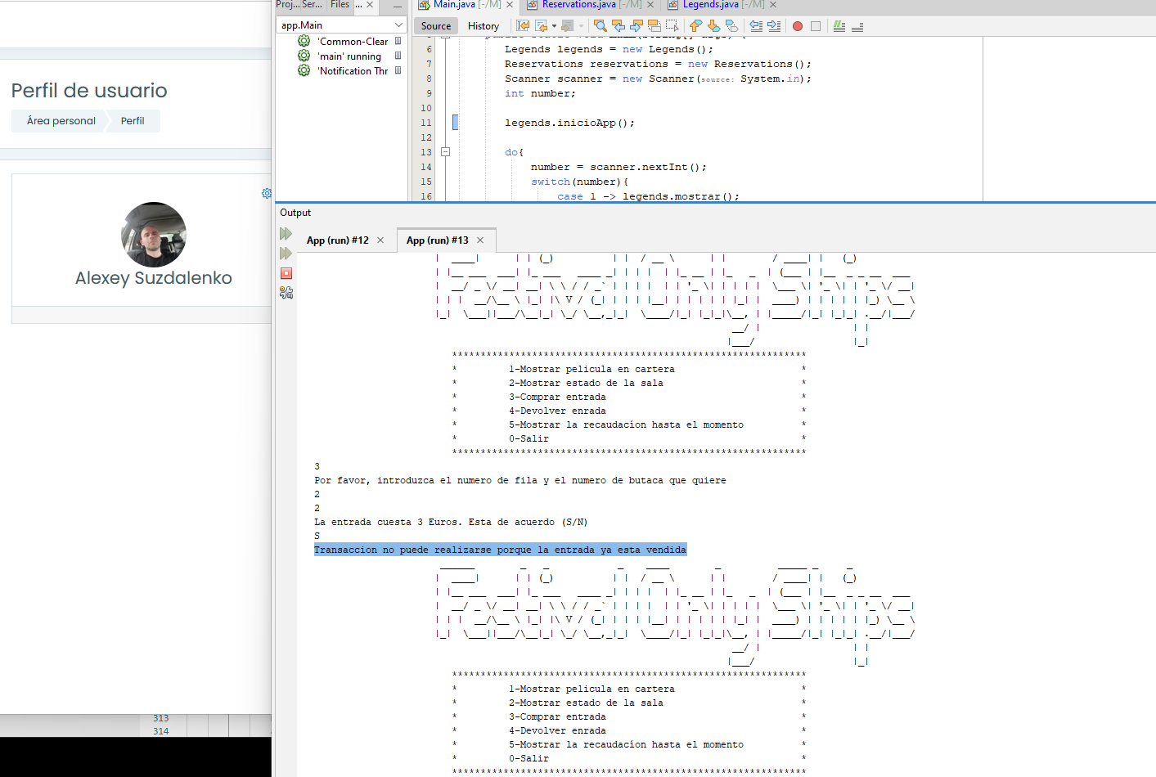

La opción 4 permite devolver una entrada, lo cual vuelve a cambiar el estado de la butaca de ‘X’ a ‘O’. Para ello llamará a una función devolverEntrada
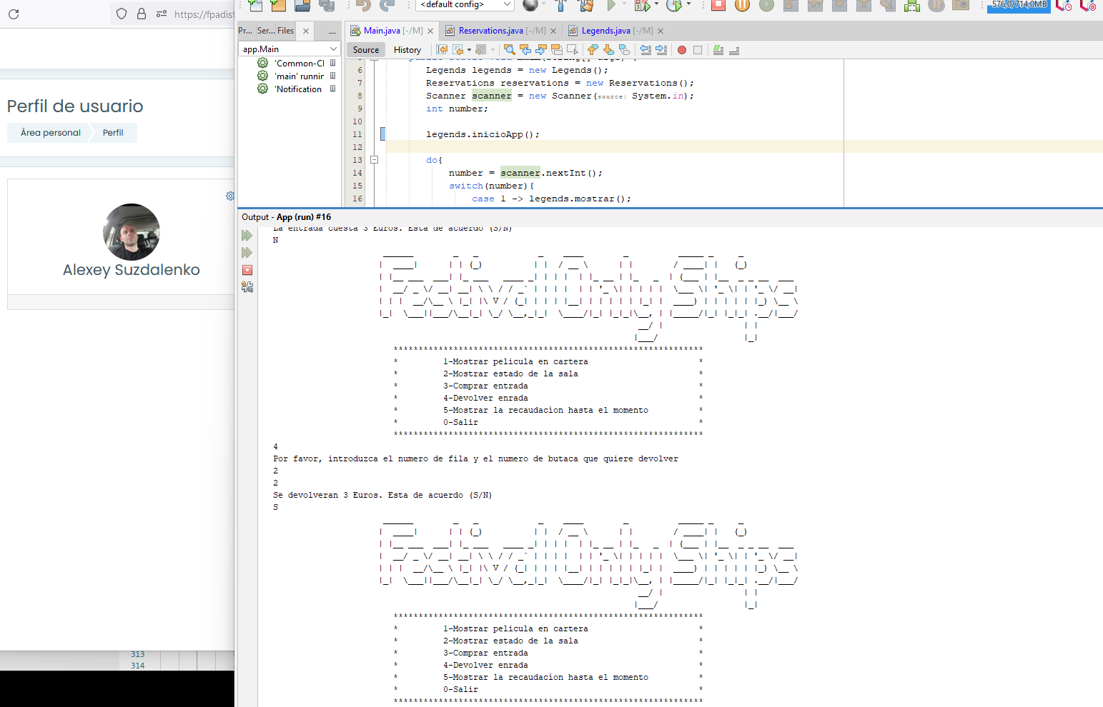
En el caso de que se quiera devolver una entrada que no había sido vendida, debe aparecer lo siguiente:
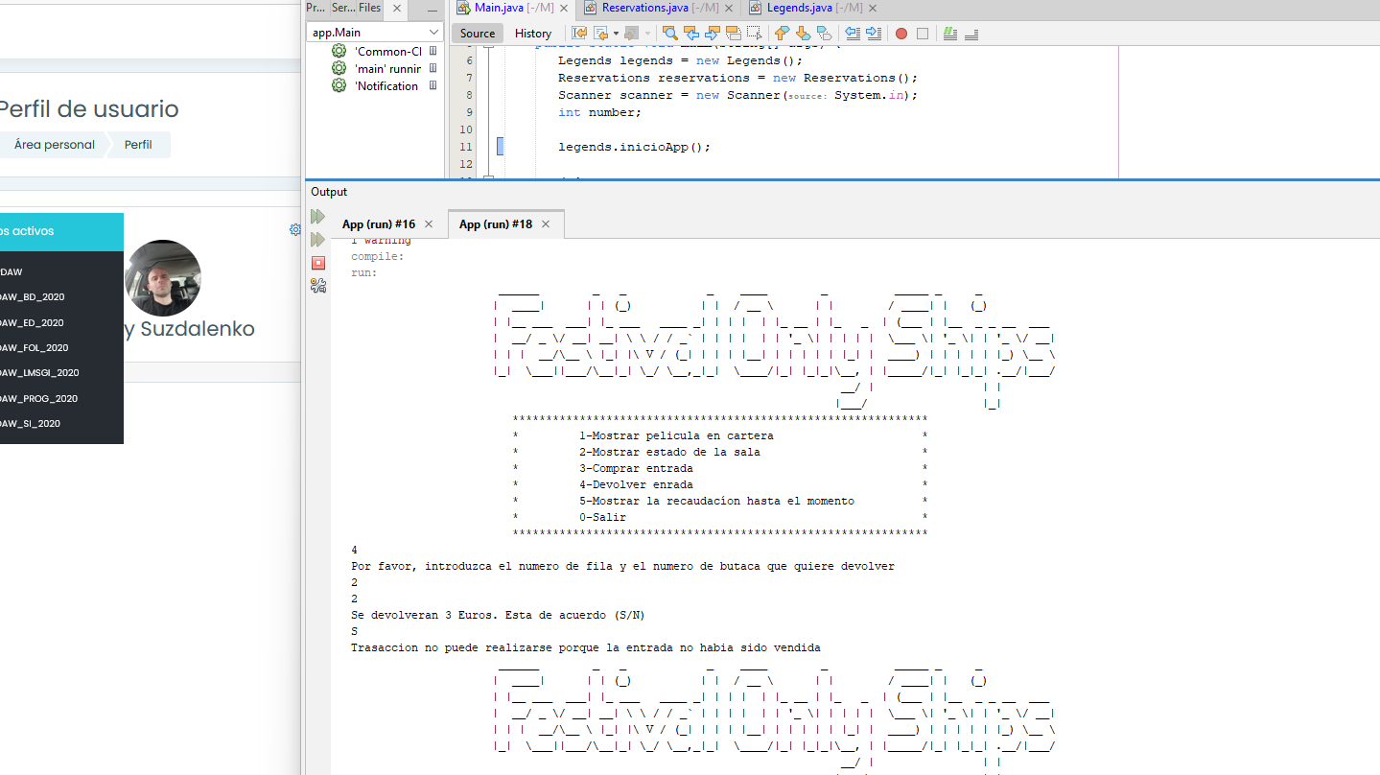
La quinta opción debe permitirnos acceder al valor de lo recaudado hasta ahora
